- Abrir el archivo llamado LOS ALIMENTOS
- Configurar todo el archivo en papel tamaño carta con los márgenes que se deben aplicar según las normas.
- Seleccione todo el texto y modifique los formatos así: Verdana, tamaño 12, justificado e interlineado sencillo.
- La primera página será la Guarda (hoja en blanco), en la segunda página crear la portada según la muestra, deje la tercera página para crear la tabla de contenido al final. En la cuarta página debe digitar Glosario e investigar el significado de 5 PALABRAS.
LOS ALIMENTOS

NOMBRE COMPLETO

Trabajo de investigación para la asignatura
XXXXXXXX

Profesora
<Nombre de la Docente>
<Profesión de la Docente>

NOMBRE DE LA UNIVERSIDAD
ESCUELA DE ADMINISTRACIÒN
TÉCNICO ADMINISTRATIVO
MEDELLÍN
AÑO

- Aplicar al texto los estilos correspondientes (título 1, título 2, título 3) de manera que al insertar la tabla de contenido quede así:
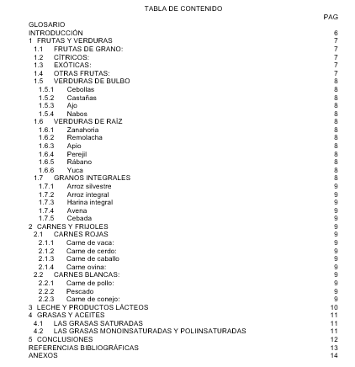

- Cada tema principal debe ir en página independiente. (TITULOS Y TITULO UNO)
- Inserte la Tabla de Contenido
- En anexos busque 6 imágenes que alusivas al trabajo, y organícelo en forma de collage en forma horizontal.
- Guarde cambios y cierre el archivo.

